Viernes 17 mayo LA PALMA – MADRID

Presentación en el aeropuerto 2 horas antes de la salida para trámites de facturación y embarque. Llegada a Madrid, recogida de equipaje y traslado al hotel y alojamiento. Cena Libre.

Sábado 18 mayo MADRID – HAMBURGO – CRUCERO

|  |  |  |  |
| --- | --- | --- | --- |
| Sab 18 | Kiel (Alemania) | - | 19:00 |
| Dom 19 | Copenague | 08:00 | 18:00 |
| Lun 20 | En navegación | - | - |
| Mar 21 | Hellesylt / Geiranger | 09:00 | 21:00 |
| Mie 22 | Alesund | 07:00 | 17:00 |
| Jue 23 | Flam | 07:00 | 18:00 |
| Vie 24 | En navegación | - | - |
| Sab 25 | Kiel | 09:00 | - |

 Desayuno y traslado al aeropuerto, para facturar y volar con destino a Hamburgo. Recogida de equipaje y traslado al puerto para embarcar en el Crucero MSC EURIBIA. En adelante, pensión completa, y actividades a bordo.

Sábado 25 mayo HAMBURGO – MADRID

Desayuno en el barco y salida, para recoger maletas y traslado al aeropuerto para facturar y volar con destino a Madrid. Llegada, recogida de equipaje y traslado al hotel. Alojamiento.

**Domingo 26 mayo MADRID – LA PALMA**

Desayuno y traslado al aeropuerto para facturar y volar con destino a La Palma. Llegada a la Isla y fin de nuestros servicios.

# INCLUYE:

* Vuelo La Palma – Madrid – La Palma (Con residente canario) y Madrid – Hamburgo – Madrid, vuelos con MSC Cruceros.
* Traslados en Madrid y en Hamburgo
* Crucero MSC Euribia en camarote elegido.
* **Bebida** **Todo Incluido (Easy pack).**
* Hotel en Madrid, cerca del Aeropuerto, la noche del 17 y 25 mayo con desayuno.
* Tasas de embarque de vuelo y crucero.
* Tasas de servicio (propinas) en crucero.
* Seguro de anulación y de asistencia en viaje. (Ver condiciones.)
* Acompañante de la agencia

# NO INCLUYE:

Todo lo que no está en el programa como tal o en el apartado INCLUYE.

# PRECIO por persona en:

# Doble Individ. 3-4ª pers.

Cabina Interior 2.100 € 2.910 € 1.695 €

Cabina Ventana 2.265 € 3.225 € 1.765 €

Cabina Balcón 2.410 € 3.430 € 1.830 €

**Niños** (con dos adultos) sobre precio en triple

de 2 a 11 años (-300 €) /De 12 a 17 años (-280 €)

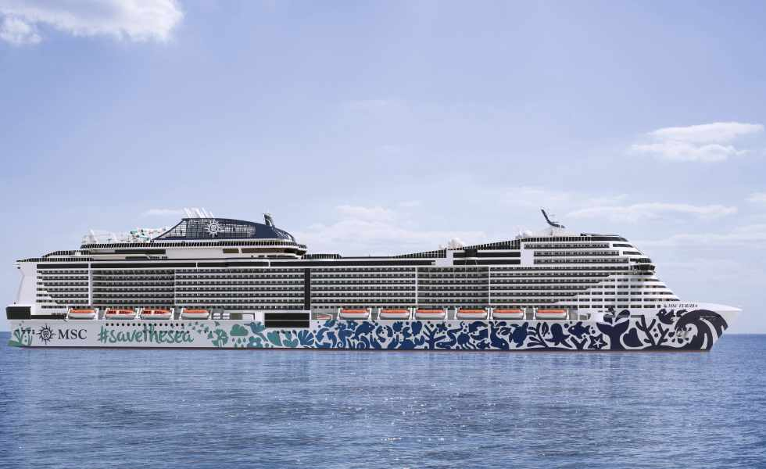

# VUELOS:

17 may La Palma – Madrid 14.45 – 18.35 Iberia

18 may **Madrid – Hamburgo** Vuelo de MSC

25 may **Hamburgo – Madrid** Vuelo de MSC

26 may Madrid – La Palma 11.50 – 14.00 Iberia

# NOTA: El equipaje a llevar por persona es una maleta de 20 kg y un bolso de mano hasta 8 kg, por persona. La documentación, DNI en vigor.

**MSC Euribia**

www.viajeslamolina.com

**Construcción 2023**

Tonelaje 181.000 tn

Longitud 331 m

Anchura 43 m

Capacidad 5.714

Tripulación 1700

Puentes 19

